Комунальний заклад
«Харківська спеціальна школа №5»
Харківської обласної ради

Інтегроване заняття з розвитку мовлення, художньої літератури та іноваційної технології ЛЕГО ШІСТЬ ЦЕГЛИНОК.

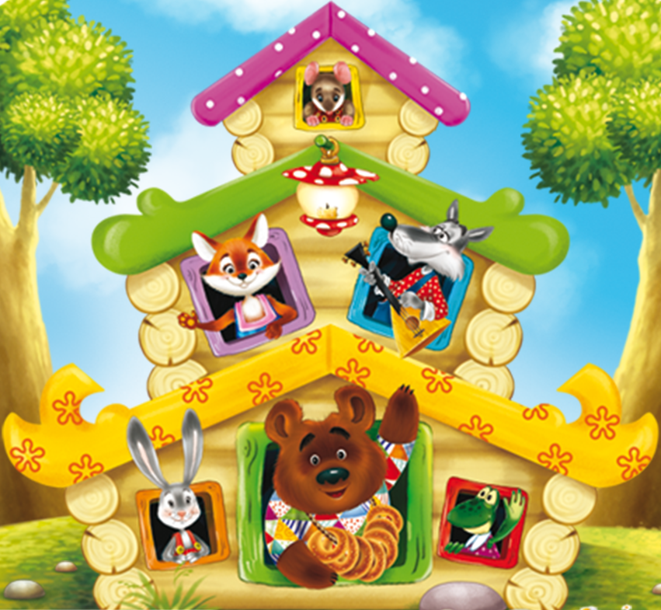

Драматизація казки «Теремок»

різновікова група

З досвіду роботи вихователя

Рябокінь Олени Олександрівни

Тема: Драматизація казки «Теремок»
Мета:
Освітня: вчити виразно розповідати і передавати інтонацією діалог дійових осіб за ролями, оцінювати вчинки героїв, спонукати дітей до інсценування,
вміння вільно почувати себе у ролі; сприяти активізації мовленнєвої діяльності; закріпити вміння вживати різні типи речень, дотримуючись правильного порядку слів; спонукати до діалогічного та монологічного мовлення; збагатити словниковий запас; стимулювати до роботи з ЛЕГО ШІСТЬ ЦЕГЛИНОК
Розвивальна: розвивати інтерес до українських народних казок; творчий потенціал; пам'ять, увагу, фантазію, загальну, дрібну та артикуляційну моторику, зв’язне мовлення, логічне мислення
Виховна: виховувати артестичні якості, дисциплінованість, дружні відносини між дітьми, взаєморозуміння, взаємоповагу, взаємодопомогу
Використовувані освітні технології: здоров'язберігаючі, особистісно - орієнтовані, ігрові.
Попередня робота: ігри та вправи з ЛЕГО ШІСТЬ ЦНГЛИНАМИ, читання української народної казки «Теремок», розглядання ілюстрацій, переказ
Обладнання : ЛЕГО ШІСТЬ ЦЕГЛИНОК, цифри від 1 до 6, книга - панорама «Теремок», картки із загадками, аудіо запис, коробка, мішечок, ляльки, пальчиковий театр «Теремок», малюнки будинків тварин, трафарети казкових героїв.

Хід заняття
І. Вступна частина
Психогімнастика. Привітання. «Доброго ранку»
Доброго ранку, рідний наш дім!
Доброго ранку, діткам усім!
Доброго ранку, сонечку ясному!
Доброго ранку, садочку прекрасному!
Вліво – вправо поверніться,
Одне одному всміхніться.

1.Сюрпризний момент
Вихователь. Сьогодні до нас рано вранці принесли посилку. Як ви гадаєте , хто це міг зробити? Подивіться, що лежить біля посилки? Чия це паличка? Так це була чарівна Фея. Відкрити її можна лише тоді, коли ви відповісте на деякі запитання.
Дітки, скажіть будь ласка: «Чи любите ви слухати казки?» (Відповідь дітей)
А чи багато казочок ви знаєте? Зараз ми перевіримо.
ІІ. Основна частина
1.Дидактична гра «Назви казку»
Сидить півник на печі
Їсть смачненькі калачі
Ось лисичка прибігає
Півника мерщій хапає
Біжить котик рятувати
В лиски півника забрати.(Відповідь дітей )(Котик і півник)
Вихователь:
1.підгрупа :Як ви здогадалися, що це казка »Котик і півник»?
2. підгрупа: Що наказував котик півнику?
Я бичок – землячок
Солом’яний у мене бочок
Із соломи дід зробив
Бік смолою засмолив.(Відповідь дітей )(Солом’яний бичок)
Вихователь:
1. Підгрупа: Назвіть тварин, по черзі які прилипали до бичка? Чому вони прилипали?
2 .підгрупа: Що обіцяли вони принести діду?
Ой набридло на віконці
Все на сонечку сидіти
Я візьму і покочуся
Щоб побачити весь світ.(Відповідь дітей )(Колобок)
Вихователь:
1. підгрупа: З якими тваринами зустрічався Колобок?
2. підгрупа: Яку пісеньку він співав? Хто перехитрив Колобка?
Стоїть в полі хатинка
Вона не низька і не висока
Але дуже вона хороша.(Відповідь дітей)(Теремок)
Вихователь:
1. підгрупа: Хто перший увійшов до теремка?
2. З чого був побудован теремок?
Вихователь: Ви молодці, знаєте багато казочок і вірно назвали кожну казочку.
Вихователь. Дітки, а яка казочка вам дужче подобається?(Відповідь дітей)
Я пропоную вам пригадати і назвати героїв казки «Теремок».(Відповідь дітей)
Вихователь. Ось і настав час відкрити нашу посилку.
2.Розглядання посилки.
Вихователь пропонує дітям розглянути посилку, і відкрити її. Дітки, що знаходився у середині ?(відповідь дітей).
Вихователь: Це мішечок не простий, це мішечок чарівний. Я пропоную вам пограти у цікаву гру.
Дидактична гра «Чарівний мішечок» (кожна дитина закритими очима дістає з мішечка предмет, який там знаходиться і називає його)( відповідь дітей), потім повертають в мішечок
Вихователь. Дітки, а ви знаєте що про цікаві казочки можна не тільки дізнаватися з книжок, телебачення, чи побачити в театрі, але ми й самі можемо показати казочку.
3.Розподіл ролей.
Вихователь. Діти дуже багато є різних предметів, які можна використовувати для розігрування казок. Назвіть будь ласка? (відповідь дітей) (ляльки, рукавички з зображенням героїв казки, які одягаються на руку, на пальчики, силуетні картинки і. т. д.) і ми обов’язково будемо з вами з ними знайомитись.
Але сьогодні ми обіграємо казку і допоможуть нам в цьому ЛЕГО ШІСТЬ ЦЕГЛИНОК і героями казки будуть наші ЦЕГЛИНКИ, які знаходяться у мішечку.
Вихователь. Діти, кожен з вас вибирає героя казки,(діти самостійно обговорюють між собою вибір героя) і цеглинку відповідного кольору, а після відгадування загадок ми впізнаємо хто якого героя вибрав.
4. Ігрова ситуація відгадування загадок.
(Вихователь тримає 6 пронумерованих карточок із загадками, прочитав загадку, виходить дитина, яка вибрала героя під цифрою 1,2,3,4,5,6)
Цифра 1
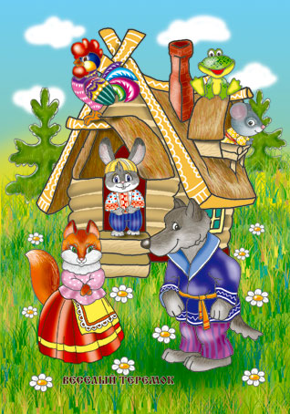
Живе в нірці, гризе кірки.
Короткі ніжки, боїться кішки.
(Мишка)
Якого кольору мишка?
Чим любить поживитися?
Цифра 2
Зелененький листочок
Скакав між бурих купин.
Поквакав в теплій калюжі
І калюжу з'їв на вечерю
(жаба)
Де живе жабка?
А чи зможе жити жабка в морі?
Цифра 3
Грудочка пуху,
довгі вуха
стрибає спритно
любить морквину
(Зайчик)
Скільки шубок у зайчика? Якого кольору?
Навіщо зайчик змінює свою шубку і в яку пору року?
Цифра 4
Дружбу водить він з лисицею
Для інших жахливо злий.
Все зубами клац, та клац,
Дуже страшний сірий ...
(Вовк)
Вовк у казках злий чи добрий? Чому?
У якій казці вовк переодягся у бабусю?
Цифра 5
Хитра шахрайка,
Руда головка,
Хвіст пухнастий - красота!
А звуть її ...
(Лиса)
Яка частина тіла у лиси пухнаста і красива?
Чому лиса хитра?
Цифра 6
Звір кошлатий, клишоногий,
Він смокче в барлозі лапу.
(Ведмідь)
Що дуже полюбляє ведмідь?
Вихователь:
Скільки ж казкових героїв у казці »Теремок»?(Відповідь дітей)
5.Дидактична гра «Хто де живе ?»
(Відповідає та дитина, герой якої живе в даному місці)
- Де живе мишка? (в норі)
- А жаба? (на болоті)
- Зайчик живе? (під кущем)
- А лисиця? (в норі)
- Як називається будинок вовка? (лігво)
- Взимку ведмідь спить в ... (барлозі)
(ведмідь)
- А, як називається будиночок в, якому будуть жити наші герої (теремок)?
Молодці, все правильно сказали!
Вихователь: Діти, а давайте зараз пригадаємо прізвиська кожного героя (підбір рими), вихователь звертається до кожної дитини (відповіді дітей)
Мишка - (норушка)
Жабка - (квакушка)
Зайчик - (побігайчик)
Лисичка - (сестричка)
Вовчок - (сірий бочок)
Ведмедик клишоногий)
Вихователь: Дітки дуже добре, що ви все знаєте, відповідаєте правильно на запитання, але настав час відпочити і зробити розминку.
6. Фізкультхвилинка «Теремок» з ЛЕГО ШІСТЬ ЦЕГЛИНОК
Стоїть в полі теремок - теремок (кисті рук з'єднані над головою)
Він не низький (присісти)
Не високий, (встати)
На дверях висить замок, (кисті рук з'єднані в «замок», кивки головою)
Хто б той замок, нам відкрити допоміг (дивуємося, піднімаючи плечі)
Відсуньте засувку (намагаємося розімкнути кисті рук)
Зліва ведмедик, праворуч вовк (кивки головою вліво і вправо)
Відкривайте теремок (пробують розсунути кисті рук)
Зайка, лисонька, мишеня і, звичайно, жабеня (кивки головою)
Відімкнули теремок! (Розімкнули кисті рук).
Вихователь: А тепер діти ми починаємо нашу казку.
7. Драматизація літературного твору.
А тепер сідайте рядком,
Пограємо ладком.
Приготуйте вушка, оченята,
Починаємо нашу казку.
Переказ за ролями(слова автора читає вихователь)
8.Підсумок.
От і надійшов кінець нашої казочки.
Діти, сподобалось вам наше заняття? (Відповідь дітей)
Що саме сподобалось?(Відповідь дітей)
- Перетворюватись у тваринок і відчувати себе тваринкою
А, як ви вважаєте, якими були ваші герої? (добрі, злі, виховані, невиховані, чесні, нечесні, дружні, недружні)
На вашу думку, що допомогло нашим героям жити в одному будиночку?
А скажіть будь- ласка, якими зазвичай словами закінчуються казки?
- Тут і казці кінець, а хто слухав молодець.
- Стали жити- поживати та добра наживати.
Ви сьогодні розумнички! Давайте подивимося, мені здається, ми не все дістали з нашої посилки. Діти відкривають і бачать невеликі подаруночки-розмальовки- трафаретки їх героїв.

